OFICIO REF. NO. DISER-482-2025/COPADEH/SJGM/fn
Guatemala, 28 de agosto de 2025

SEDE CENTRAL
INFORME JULIO 2025

En cumplimiento de las obligaciones de transparencia establecidas en el artículo 10, numeral 29 del Decreto Número 57-2008, Ley de Acceso a la Información Pública, la Sede Central presenta a continuación el detalle de las acciones relevantes realizadas durante el mes de julio de 2025.

Objetivo General:
Facilitar y promover procesos de diálogo, análisis, documentación y formulación de propuestas en materia de derechos humanos, cultura de paz y mecanismos de diálogo, mediante la asesoría y coordinación con dependencias del Organismo Ejecutivo y otros actores clave. Todo ello con el fin de prevenir violaciones a los derechos humanos, coordinar el cumplimiento y seguimiento de medidas cautelares, y apoyar la profesionalización en cultura de paz en los departamentos de Guatemala, Sacatepéquez, Chimaltenango, Escuintla, Santa Rosa, El Progreso, Jalapa y Jutiapa.

Objetivos Específicos:
- Impulsar espacios de diálogo y colaboración entre dependencias del Organismo Ejecutivo y actores relevantes para prevenir violaciones a los derechos humanos en los departamentos indicados.
- Desarrollar y coordinar procesos de análisis y documentación en temas relacionados con derechos humanos, cultura de paz y mecanismos de diálogo.
- Coordinar el cumplimiento y seguimiento de medidas cautelares eficaces para la protección de los derechos humanos en situaciones de riesgo o vulnerabilidad.
- Dar seguimiento a la implementación de soluciones amistosas en conflictos relacionados con derechos humanos y cultura de paz.

En este marco, se adjunta una tabla que presenta las actividades correspondientes al mes de julio de 2025, los cuales contienen el resumen y detalle de las principales acciones ejecutadas.

Sin otro particular, me suscribo.
Atentamente,

Actividades de julio de 2025
No. | LUGAR | ACTIVIDAD REALIZADA | FECHA | RESULTADO
1 | El Chontel,  La Gomera, Escuintla | Diligencia de desalojo, reprogramada para esta fecha, se establece un espacio de dialogo, y se lograron acuerdos entre las partes, sin que fueran desalojados | 02/07/2025 | Se lograron acuerdos voluntarios entre las partes, evitando el uso de la fuerza pública. Se fortaleció la coordinación interinstitucional para garantizar un desarrollo pacífico de la diligencia. Se identificó la necesidad de acciones judiciales contra el presunto estafador, en resguardo de los derechos de las familias afectadas.
2 | Sistema de monitoreo de Vulneraciones, Riesgos y Amenazas en Derechos Humanos | Foro con Procuraduría General de la Nación, Procuraduría de Derechos Humanos, SEGEPLAN, Ministerio de Salud Pública y Asistencia Social, Ministerio de Gobernación, Ministerio de Agricultura y Alimentación, Fondo para la Vivienda, UDEVIPO, Ministerio de Desarrollo, Comisión Nacional contra la Corrupción, Secretaria de Seguridad Alimentaria, Ministerio de Educación, | 11/07/2025 | Participación de Lica, Ana Fonseca -DIDEH-COPADEH; Dra. Ruth del Valle Ex presidenta de COPREDEH, MGS. Ana Antonia Reyes directora de DIFOPAZ-COPADEH; MGS. Carlos Seijas director de monitoreo de derechos humanos y supervisión de gestión pública de la Procuraduría de Derechos humanos; Dr. Edeliberto Cifuentes Historiador Como conferencistas, expusieron sobre la necesidad del sistema de Monitoreo.
3 | Jalapa, Jalapa | Reunión con instituciones del ejecutivo, ENERGUATE, Municipalidad, comunitarios, y PDH. Debido que, durante más de una década, las comunidades de El Camarón, Los Amates y Chahuichón, ubicadas en el municipio de San Luis Jilotepeque, departamento de Jalapa, enfrentaron una conflictividad prolongada en torno a la distribución del servicio de energía eléctrica. Las acciones de protesta, organizadas por CODECA, derivaron en la suspensión del servicio desde abril de 2021, acumulando una deuda significativa en concepto de facturación domiciliar y alumbrado público. | 17/07/2025 | Firma de convenio de pago entre comunidades y empresa distribuidora.
4 | Guatemala, Guatemala | La Sede Central participó en la mesa técnica interinstitucional convocada por el Ministerio de Energía y Minas, con la finalidad de abordar la conflictividad social generada por las actividades de extracción de arena en el municipio de Chinautla, departamento de Guatemala. | 23/07/2025 | En la reunión participaron representantes de diferentes instituciones del Organismo Ejecutivo. Se analizaron propuestas y contrapropuestas de posibles medidas para mitigar los riesgos y generar un plan de acción conjunto que favorezca el diálogo. Asimismo, se estableció la necesidad de convocar y esperar la participación de la Comisión Presidencial contra la Conflictividad (COPRECON) para fortalecer el proceso de negociación y seguimiento.
5 | Taxisco,  Santa Rosa | La Sede Central participó en la audiencia de conciliación convocada en el municipio de Taxisco, departamento de Santa Rosa, con el propósito de resolver de manera pacífica la situación de una comunidad en riesgo de desalojo. Durante la diligencia se facilitaron espacios de diálogo directo entre las partes involucradas, con el acompañamiento de autoridades judiciales y representantes institucionales, priorizando el respeto a los derechos humanos de las familias afectadas. En el marco de la audiencia se discutieron y consensuaron las condiciones para la solución del conflicto, incluyendo la programación de una entrega simbólica como parte del acto de cierre del proceso. | 28/07/2025 | Como resultado de la audiencia, las partes suscribieron un acuerdo que permitió resolver el conflicto de forma consensuada y sin recurrir a la fuerza pública. Se estableció la realización de una entrega simbólica como manifestación del cumplimiento de lo pactado, el desalojo ordenado judicialmente queda cancelado.
6 | Siquinalá, Escuintla | Reunión con Ministerio Publico, Procuraduría de Derechos Humanos, Procuraduría General de la Nación, bomberos voluntarios, Ministerio de Salud Pública y Asistencia Social, policía Nacional Civil y Comisión Presidencial por la Paz y los Derechos Humanos. En la reunión previa la Juez de Paz del municipio indicó que el traslado a la colonia Flor de Peña, donde se ubica el inmueble en disputa, los delegados de las instituciones Debian reunirse en un predio para ingresar en orden la seguridad estaría a cargo de Policía Nacional Civil. | 30-07-2025 | La diligencia de desalojo se llevo a cabo pese que el morador de la vivienda vertió amenazas y portaba un arma de fuego, no ocurrió hechos lamentables contra la seguridad humana.

SEDE REGIONAL DE SANTA ELENA DE LA CRUZ, FLORES PETEN.
No. | LUGAR | ACTIVIDAD | FECHA | RESULTADO
1 | Santa Elena, Petén. | Actividades varias/Trabajo de oficina  COMUDE de Poptún  COMUDE de San Benito. | 01/07/2025 | Elaboración de informes, liquidación de combustible.  No se participó en COMUDE de Poptún, derivado del bloqueo de Puente Machaquila por el grupo de STEG del magisterio.  Reunión de COMUDE ordinario en municipio de San Benito, se participó teniendo como resultado la coordinación con delegados de municipalidad e instituciones para el abordaje de situaciones de vulnerabilidad de derechos humanos y desastres en el municipio.
2 | Santa Elena de la Cruz, Flores Petén. | Actividades varias/  COMUDE El Chal  Reunión con CGC | 02/07/2025 | Se canceló reunión de COMUDE del municipio del Chal en último momento.  Se atendió a personal de la Contraloría General de Cuentas, quienes realizaron visita a la sede regional, como resultado se coordina acciones de encuesta que realizan como CGC.  Envío de documentos a sede central de liquidaciones e informes,
3 | Santa Elena, Petén | Reunión extraordinaria de CODEDE | 03/07/2025 | Presentación de los techos presupuestarios IVA PAZ para el ejercicio fiscal 2026 del Consejo Departamental de Desarrollo a los consejos municipales de desarrollo de Petén.
4 | San Benito, Petén. | Actividades varias | 04/07/2025 | Atención a personas que visitan la sede brindando información.  Reunión con delegado de Consejo Nacional de Áreas Protegidas CONAP, coordinaciones de trabajo en acciones de áreas protegidas y buscar alternativas de diálogo con las comunidades asentadas en la misma.
5 | San Benito, Petén. | Actividades varias | 07/07/2025 | Se realizó la atención a personas que visitan la sede regional, asimismo se hizo traslado a juzgado de primera instancia penal y narcoactividad por mesa de trabajo por posible desalojo en Barrio Bellos Horizontes del municipio de San Benito, la que fue suspendida en ultimo momento.
6 | Santa Elena de la Cruz, Flores Petén. | Actividades varias. | 08/07/2025 | Se realizó trabajo de oficina, atención a personas que visitan la sede regional.  Se atendió a personal de SIE que visitó sede regional para solicitar información de casos de desalojos, se les hizo saber que es una decisión de Juez competente en el cual si solicitan el acompañamiento se apersona para evitar se dé una violación de derechos humanos.
7 | Santa Elena de la Cruz, Flores Petén | Actividades varias | 09/07/2025 | Se realizó trabajo de oficina, atención a personas que visitan sede regional.  Reunión de coordinación de trabajo con asesor de gobernación, haciendo énfasis en la conflictividad social y como responder en temas de derechos humanos.
8 | Santa Elena de la Cruz, Flores Petén. | Reunión red de derivación para victimas de delitos del Ministerio Público. | 10/07/2025 | Se participó en reunión de asamblea de redes de derivación, se evaluó y presento la ruta de atención y casos que han atendido desde el Ministerio Público y compartieron la línea de atención de casos.
9 | San Benito, Petén. | Reunión con la Coordinadora Municipal de San Benito. | 11/07/2025 | Se participó en reunión de la Coordinadora municipal, se trabajó la respuesta y verificación de albergues, procedimiento para levantar el acta con personal de la municipalidad e instituciones que integran la coordinadora.
10 | Santa Elena, Petén | Actividades varias | 13/06/2025 | Se realizó atención a personas que visitan la sede regional, coordinaciones con PNC por pronunciamientos requeridos.
11 | Sayaxché, Petén. | Reunión mesa de trabajo juzgado de Paz. | 15/07/2025 | Se participó en reunión de mesa de trabajo por desalojo de familias que se ubican en finca el Zapotal. Posponiendo fecha de desalojo para el 6 y 7 de agosto.
12 | Santa Elena, Petén. | Actividades Varias. | 16/07/2025 | Se realizó atención en oficina a personas que visitan la sede con orientación de casos de conflictos agrarios.
13 | La Libertad, Petén. | Reunión COMUDE La Libertad, Petén. | 17/07/2025 | Se participó en reunión ordinaria de COMUDE en dónde se dio a conocer la modificación de listado de proyectos del período fiscal 2026.
14 | Santa Elena, Petén. | Reunión ordinaria de CODEDE. | 18/07/2025 | Se participó en reunión ordinaria de CODEDE, la cual estaba programada a realizarse en el municipio de San Francisco, personal de INE compartió información de los procesos de ENDESA y censo de los hogares. También se conoció sobre la fuente de IVA-PAZ 2026.
15 | Santa Elena, Petén | Entrega de alimentos 15 familias de Medida Cautelar 412-2017 Laguna Larga. | 19/07/2025 | Se participó en la observancia de entrega de alimentos a 13 familias de Laguna Larga, en instalaciones de MAGA, las restantes raciones se entregarán a las demás familias en el área fronteriza de México -Guatemala.
16 | Santa Elena, Petén. | Actividades varias. | 21/07/2025 | Trabajo de oficina, Se fue la energía.  Reunión de trabajo con personal de SIE, solicitando apoyo para coordinaciones y atención a conflictos. Se les dio a conocer que no se trabaja el diálogo porque existe la COPRECON quienes estarán atendiendo el tema de conflictividad.
17 | Santa Elena, Petén. | Actividades Varias. | 22/07/2025 | Se tenia programado el desalojo de finca el Zapotal, pero se pospuso fecha el 15 de julio, quedando fecha 6 y 7 de agosto., quedando fecha 6 y 7 de agosto., quedando fecha 6 y 7 de agosto. Se participó en reunión de UTD, implementación de taller por INAP para los integrantes del ente colegiado. Por la tarde se participó en reunión convocados por el gobernador con el Comisionado Contra la Corrupción y delegada de PNUD.
18 | Flores, Petén | Reunión CODEMU | 23/07/2025 | Se participó en reunión de CODEMU en dónde se presento el PLANOVI y trabajo que realiza SCEP con los Consejos Comunitarios de Desarrollo. Se coordinó con PNC traslado y acompañamiento a un caso de violencia en Las Cruces.
19 | Santa Ana, Petén. | Reunión de COMUDE | 24/07/2025 | Se participó en reunión ordinaria de COMUDE del municipio de Santa Ana, presentación de los proyectos y se coordinó con las instituciones el acompañamiento.
20 | Santa Elena, Petén. | Entrega de convocatorias para taller de COPADEH. | 25/07/2025 | Se realizó la coordinación y entrega de convocatorias a instituciones para la participación a taller de COPADEH.
21 | Santa Elena, Petén | Actividades Varias | 28/07/2025 | Seguimiento de entrega de convocatorias taller COPADEH y elaboración de presentación.
22 | Las Cruces, Petén. | COMUDE Las Cruces. | 29/07/2025 | Se participó en reunión ordinaria de COMUDE del municipio de Las Cruces, en ella se coordinó la atención en salud a personas de las comunidades.
23 | Santa Elena, Petén. | Taller COPADEH | 30/07/2025 | Se llevo a cabo el taller de COPADEH el cual fue un éxito con la presencia de 35 personas de las instituciones.
24 | San José Petén. | COMUDE San José | 31/07/2025 | Se participó en COMUDE de San José, coordinación de los proyectos y talleres para los cocodes con SCEP y otras instituciones. Seguimiento a proyectos del CODEDE para la escuela de lenguas mayas.

SEDE REGIONAL DE MAZATENANGO, SUCHITEPEQUEZ.
No. | LUGAR | ACTIVIDAD | FECHA | RESULTADO
1 | Patulul, Suchitepéquez | Ubicación de domicilio de Paulina Mateo Chic beneficiada de medida cautelar 782-17, derivado a cambio de domicilio. | 01-07-2025 | Se logró ubicar el domicilio de la señora Paulina Mateo Chic en Patulul, Suchitepéquez, con el objetivo de iniciar la gestión de alimentos correspondientes a los meses de julio a septiembre del presente año. Se dialogó con la beneficiada sobre su atención en el traslado al Hospital Regional de Quetzaltenango.
2 | Gobernación de Suchitepéquez | Participación en la Reunión de la Unidad Técnica Departamental de Suchitepéquez. | 02-07-2025 | Se atendió la convocatoria de este Organismo Colegiado, para emitir observaciones o sugerencias en cuanto a las funciones institucionales de la COPADEH, si fuera necesario. En la agenda de la reunión se abordaron los siguientes puntos: 1) Socialización del Punto Resolutivo 06-2025 del CONADUR. 2) Analizar y dictaminar sobre las demandas identificadas y priorizadas por los COMUDE de los municipios del Departamento de Suchitepéquez para su programación en el año 2026. 3) Propuesta de UTD para la asignación del Fondo Aporte a los Consejos de Desarrollo para el año 2026, del CODEDE de Suchitepéquez a los municipios, así también la asignación a Sociedad Civil. 4) Elaborar la propuesta de Inversión Departamental para el año 2026, del Consejo Departamental de Desarrollo de Suchitepéquez -CODEDE-.
3 | Gobernación de Suchitepéquez | Participación en la reunión del Consejo Departamental de Desarrollo de Suchitepéquez. | 03-07-2025 | En la agenda de la reunión se abordaron los siguientes temas: 1) Socialización del Punto Resolutivo 06-2025 del CONADUR. 2) Presentación y aprobación de la Asignación del Aporte a los Consejos de Desarrollo para el año 2026, del CODEDE de Suchitepéquez a los municipios, así también la asignación a Sociedad Civil. 3) Presentación y Aprobación del Anteproyecto de Presupuesto del año 2026 y PEI POM POA 2026, del Departamento de Suchitepéquez.
4 | Gobernación de Suchitepéquez | Reunión de la CODRED de Suchitepéquez | 03-07-2025 | En la reunión se abordó el Sistema de Alertas Institucionales, los criterios para declaración de alertas, y el seguimiento del Plan Institucional de Respuesta de cada institución. Adicionalmente se socializó la actualización del Plan Nacional de Respuesta, en donde la COPADEH apoyará en la temática de albergues.
5 | Aldea Nueva Esperanza. San Juan Bautista Suchitepéquez | Visita de verificación de medida cautelar y entrega de alimento | 11-07-2025 | Previo a la visita de verificación de cumplimiento de la Medida Cautelar, se realizó la coordinación con el CAP de Patulul, Suchitepéquez y con VISAN-MAGA, para la realización del examen médico y la entrega de alimento. El día de la visita se realizó la entrega de alimento por parte de VISAN- MAGA, siendo 3 raciones de alimentos correspondientes a los meses de julio a septiembre y personal del CAP realizó examen médico a la beneficiada, proporcionando medicamentos para su tratamiento.
6 | Cuarta Brigada de Infantería, General Justo Rufino Barrios. Cuyotenango, Suchitepéquez. | Reunión de CODESAN y visita de vicepresidenta de la República | 17-07-2025 | En la reunión, personal de SESAN informó sobre las acciones que realiza en el departamento para el fortalecimiento de la nutrición en niños y niñas menores de 5 años, así como la vinculación y ampliación de datos de residencia de beneficiarios. Personal de la DRRIS informó sobre los barridos nutricionales que se han realizado en el departamento, el complemento alimentario y la presentación de casos de desnutrición, hasta la semana 27. Personal de MIDES informó sobre el Bono Nutricional y el Bono Salud. La DIDEDUC informó sobre la Ejecución del Programa de Alimentación Escolar. Personal del MAGA informó sobre el análisis de vulnerabilidad por lluvias y cosechas en Suchitepéquez, así como el apoyo con el Bono Campesino. La vicepresidenta de la República pidió el acompañamiento y compromiso de todas las instituciones que conforman la CODESAN, para mejorar los índices de nutrición del departamento.
7 | Cuyotenango y Pueblo Nuevo, Suchitepéquez | Gestión de traslado de alimentos a beneficiarios de Caso Rio Negro con domicilio en Suchitepéquez. | 18-02-2025 | Se visitó el domicilio de Modesto Osorio, Juan Osorio y Silveria Lajuj, ya que solicitaron el apoyo de la COPADEH, para que los alimentos que les proporciona el Estado de Guatemala por el Caso Rio Negro de Baja Verapaz, sean entregados en Suchitepéquez. Se inició la coordinación con la Dirección de Vigilancia y Promoción de los Derechos Humanos de la COPADEH, para la gestión de la petición de los beneficiados. Se quedó a la espera de las organizaciones coordinadoras.
8 | PDH, Mazatenango, Suchitepéquez | Reunión de la Red de Derivación de Suchitepéquez | 22-07-2025 | Participar en la reunión de la Red de Derivación, como parte del fortalecimiento de coordinaciones interinstitucionales.  Representantes de la Fiscalía de la Mujer del Ministerio Público en Suchitepéquez, informaron sobre los principios de la coordinación de esta Red y el apoyo que se busca proporcionar a víctimas de violencia.
9 | Gobernación de Suchitepéquez | Reunión de la Comisión Departamental de Festejo Patrios de Suchitepéquez | 24-07-2025 | Atender la invitación de la Gobernación de Suchitepéquez a ser parte de la Comisión Departamental de Festejos Patrios.  En la reunión se presentó el cronograma de actividades realizadas en el año 2024 y se analizaron cuáles se ejecutarán en este 2025. Se establecieron Comisiones e instituciones responsables de las actividades, lo cual se socializará en la siguiente reunión. En las actividades participarán todas las instituciones del Organismo Ejecutivo.
10 | San Bernardino, Suchitepéquez | Festival de Derechos Humanos en San Bernardino, Suchitepéquez. | 25-07-2025 | Participar en el Festival de Derechos Humanos organizado por la PDH de Suchitepéquez.  Los estudiantes del Instituto Nacional de Educación Básica de El Sauce, San Bernardino realizaron diferentes estampas y participaciones como parte del Festival de Derechos Humanos, organizado por la PDH de Suchitepéquez. Como parte de la actividad se develó el mural del dibujo que obtuvo el primer lugar en el certamen de promoción de Derechos Humanos.
11 | Gobernación de Suchitepéquez | Reunión de la CODEDIS de Suchitepéquez | 28-07-2025 | Participar en la segunda reunión ordinaria de la Comisión Departamental de Atención a la Discapacidad de Suchitepéquez.  En la reunión los representantes del Consejo Nacional del Deporte informaron sobre los proyectos disponibles para las municipalidades en cuanto al deporte para personas con discapacidad. Se presentó el delegado departamental del Comité Paralímpico, quien informó sobre el proyecto de las Escuelas de iniciación del deporte para personas con discapacidad. Finalmente se dio por inaugurado el proceso de capacitación en lenguaje de señas, para los integrantes de esta Comisión Departamental.
12 | Champerico, Retalhuleu. | Reunión del CODEDE de Retalhuleu | 29-07-2025 | Asistir a la reunión ordinaria del Consejo Departamental de Desarrollo de Retalhuleu y realizar aportes en materia de las funciones institucionales de la COPADEH, si fuera necesario.  En la agenda de la reunión se presentó y aprobó la propuesta definitiva de inversión pública 2026, personal del INE informó sobre la Encuesta Nacional de Salud que se desarrollará en departamento analizando 500 hogares en todos los municipios. Personal de SEGEPLAN informó sobre la actualización del Plan de Desarrollo Departamental de Retalhuleu.
13 | Gobernación de Suchitepéquez | Reunión de Comisión Departamental de Festejos Patrios | 31-07-2025 | Participar en la reunión de la Comisión Departamental de Festejos Patrios.  Se socializó el programa general de actividades, el cual inicia el 15 de agosto con la conmemoración del Día de la Bandera. Dentro de las actividades que estarán bajo la coordinación de la sede regional de la COPADEH esta: Reconocimiento a Servidores Públicos, Cambio de la Rosa de la Paz, Izada y Arriada del Pabellón Nacional.

ANEXOS
Fotografías de actividades
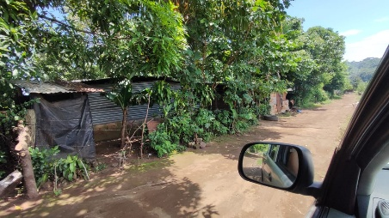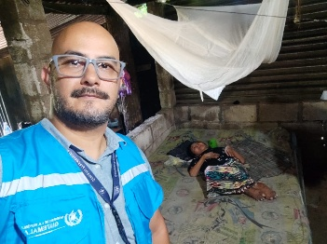
Imagen 1: Ubicación de domicilio de Paulina Mateo Chic en Patulul, Suchitepéquez.
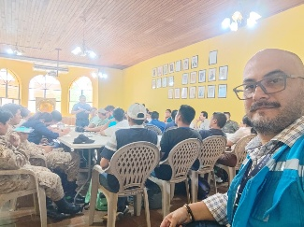
Imagen 2: Reunión de CODRED de Suchitepéquez.
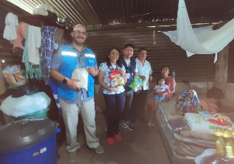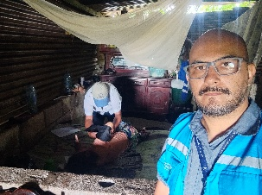

Imagen 3: Verificación de cumplimiento de medida cautelar y entrega de alimento.
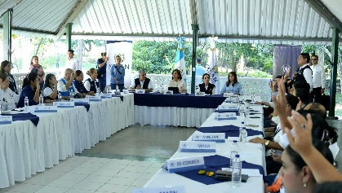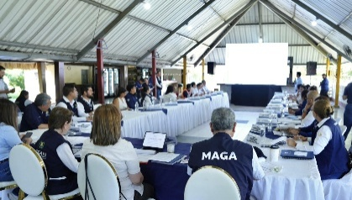
Imagen 4: Reunión de CODESAN de Suchitepéquez y visita de vicepresidenta de la República.
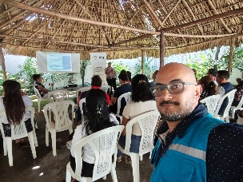
Imagen 5: Reunión de Red de Derivación de Suchitepéquez.
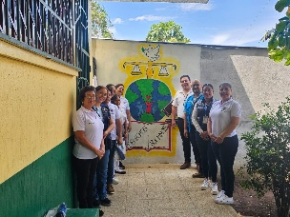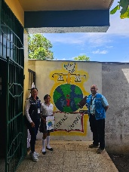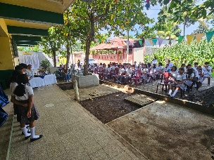

SEDE REGIONAL DE QUETZALTENANGO, QUETZALTENANGO.
ACTIVIDAD | FECHA | LUGAR | OBJETIVO | ACUERDOS/ LOGROS
Reunión Ordinaria de la Comisión Departamental contra la Violencia y la Trata de Personas, Quetzaltenango | 02/07/2025 | Centro de convenciones Gran Karmel | Conocer y analizar la situación de personas retornadas y sus derechos humanos. | Socialización de las políticas y funciones de instituciones migratorias.  Coordinación interinstitucional en caso de atención de personas retornadas.
Reunión ordinaria de la Red de Paternidad y Maternidad Responsable del municipio de La Esperanza. | 08/07/2025 | Municipalidad de la Esperanza | Integración de instituciones a la Red de Paternidad y Maternidad Responsable | Coordinación, acompañamiento y apoyo en las comisiones para la implementación de acciones (Promoción y vigilancia de los Derechos Humanos) en el municipio de la Esperanza.
Reunión de la Mesa Departamental de Resolución de Conflictos, Totonicapán. | 09/07/2025 | Gobernación Departamental de Totonicapán. | Elaboración de informe circunstanciado del caso comunidad de Xantún por disputa de derechos sobre finca rustica. | Presentación de acciones de intervención interinstitucional en el caso comunidad de Xantún ante el Juzgado Civil de Totonicapán.
Reunión ordinaria de la Mesa Departamental de Seguridad Alimentaria y Nutricional, Quetzaltenango | 16/07/2025 | Gobernación Departamental de Quetzaltenango | Revisión de Agenda Territorial de Seguridad Alimentaria y Nutricional para la implementación de acciones coordinadas, en los municipios priorizados | Mayor compromiso interinstitucional en la implementación de acciones que permitan brindar Seguridad Alimentaria Nutricional a la población.
Acompañamiento en la revisión de inventario de bienes en resguardo de la Sede Regional | 17 Y 18 /07/2025 | Sede Regional de Copadeh | Verificación de la existencia y condiciones de los bienes inventariados | Revisión de inventario desarrollado con satisfacción.
Reunión extraordinaria de la Mesa Departamental de Seguridad Alimentaria y Nutricional, Quetzaltenango | 29/07/2025 | Gobernación Departamental de Quetzaltenango | Integración de aportes institucionales en la Agenda Territorial de Seguridad Alimentaria y Nutricional | Acompañamiento y coordinación en las acciones de SAN en el departamento de Quetzaltenango
Feria Lúdica conmemoración del Día Mundial contra la Trata de Personas | 30/07/2025 | Escuela Normal Rural de Occidente No. 2 Totonicapán | Orientar y socializar a los adolescentes el impacto de la trata de personas y sus formas de manifestación. | Participación activa de 150 estudiantes del nivel básico.

SEDE REGIONAL DE SAN MARCOS, SAN MARCOS.
No | LUGAR | ACTIVIDAD REALIZADA | FECHA | RESULTADO
1 | Sede COPADEH, San Marcos | Reunión de equipo de sede Regional | 01/07/2025 | Se llevó a cabo la reunión del equipo de la sede regional, con el objetivo de coordinar acciones, dar seguimiento a las actividades programadas y fortalecer los mecanismos de comunicación interna. El espacio permitió revisar avances, identificar desafíos operativos y establecer acuerdos para la mejora continua en la implementación de las funciones institucionales en el territorio.
2 | Complejo Social de San Marcos | Participación en actividad de toma de posesión del Director del Centro Universitario de San Marcos USAC-CUSAM. | 01/07/2025 | Se participó activamente en la ceremonia de toma de posesión del nuevo Director del Centro Universitario de San Marcos (USAC-CUSAM), fortaleciendo la vinculación institucional y reafirmando el compromiso con el desarrollo académico y administrativo del centro. La presencia en este evento facilitó el establecimiento de canales de comunicación directa con la nueva autoridad, lo que permitirá un mejor seguimiento y coordinación de las actividades universitarias e institucionales.
3 | Sede COPADEH, San Marcos | Atención a personal de la Contraloría General de Cuentas CGC, que visito la sede. | 02/07/2025 | Se brindó atención oportuna y profesional al personal de la Contraloría General de Cuentas (CGC) durante su visita a la sede, facilitando el acceso a la información requerida y resolviendo dudas relacionadas con los procesos institucionales. Esta atención contribuyó a fortalecer la transparencia y el buen vínculo interinstitucional, apoyando el cumplimiento de los objetivos de fiscalización y control.
4 | Salón de reuniones de Gobernación Departamental de San Marcos | Participación en la reunión ordinaria de la Unidad Técnica Departamental UTD | 03/07/2025 | Se participó en la reunión ordinaria de la Unidad Técnica Departamental (UTD), en la cual se abordaron temas clave del desarrollo local. Durante la sesión, se presentó el anteproyecto de inversión para el ejercicio fiscal 2026, así como los dictámenes correspondientes, elaborados con base en el enfoque de derechos humanos. La intervención institucional permitió contribuir al análisis técnico y promover la incorporación de criterios que garanticen el respeto, protección y promoción de los derechos fundamentales en la planificación y ejecución de la inversión pública.
5 | Salón de reuniones de Gobernación Departamental de San Marcos | Participación en reunión Ordinaria del Consejo Departamental de Desarrollo. Presentación y aprobación del anteproyecto ejercicio fiscal 2026. | 03/07/2025 | Se participó en la reunión ordinaria del Consejo Departamental de Desarrollo, en la cual se presentó y aprobó el anteproyecto de inversión para el ejercicio fiscal 2026. La participación permitió contribuir al proceso de planificación estratégica y fortalecer la coordinación interinstitucional para el desarrollo departamental, asegurando la alineación con las prioridades y necesidades del departamento, siempre basado en el respeto a los derechos humanos.
6 | Salón de reuniones de Gobernación Departamental de San Marcos | Participación en reunión para coordinación de actividad “LA RONDA DEPARTAMENTAL” | 10/07/2025 | Se participó en la reunión de coordinación para la actividad “La Ronda Departamental”, espacio destinado a la comunicación y traslado de información relevante a la población del departamento de San Marcos. La participación permitió establecer acuerdos y definir estrategias conjuntas para garantizar una adecuada difusión de mensajes institucionales, fortaleciendo el vínculo entre las autoridades y la comunidad local.
7 | Salón de Honor del Palacio Maya San Marcos | Participación en primera Ronda Departamental, espacio de comunicación y traslado de información a la población | 16/07/2025 | Trasladar a la población del departamento información de las acciones institucionales que se han realizado, procurando establecer los canales de comunicación correspondiente, siendo este “LA RONDA DEPARTAMENTAL”
8 | COPADEH, San Marcos | Participación en conferencia virtual de actualización "Derechos fundamentales de los Defensores de Derechos Humanos" | 17/07/2025 | Se participó en la conferencia virtual de actualización titulada "Derechos fundamentales de los Defensores de Derechos Humanos", lo que permitió fortalecer el conocimiento y comprensión sobre la protección y garantías jurídicas de este grupo clave. La actualización contribuye al desarrollo de capacidades institucionales para promover y garantizar el respeto a los derechos humanos, así como para apoyar de manera más efectiva a los defensores en el ejercicio de sus funciones.
9 | COPADEH, San Marcos | Participación en seminario Virtual “Protegiendo a NNA en entornos digitales”, estrategia contra la trata de personas. | 22/07/2025 | Se participó en el seminario virtual “Protegiendo a niñas, niños y adolescentes en entornos digitales”, enfocado en la prevención de la trata de personas. Esta participación permitió fortalecer conocimientos sobre los riesgos y dinámicas de explotación en plataformas digitales, así como conocer estrategias integrales para la protección de NNA. Lo aprendido contribuirá a mejorar las acciones institucionales de prevención, atención y sensibilización frente a este delito, en coordinación con los marcos normativos y estrategias nacionales e internacionales de protección de derechos humanos.
10 | COPADEH, San Marcos | Se da respuestas de requerimientos de pronunciamientos solicitados por parte de PNC, derivado a diligencias de lanzamiento programadas | 22/07/2025 | Se dio respuesta a los requerimientos de pronunciamientos solicitados por parte de la Policía Nacional Civil (PNC), en el marco de diligencias de lanzamiento programadas. Las respuestas fueron emitidas conforme a los procedimientos establecidos, asegurando la articulación interinstitucional y el cumplimiento de las funciones asignadas, con enfoque en la protección de derechos y la legalidad de las actuaciones.
11 | COPADEH, San Marcos | Atención a requerimiento de Dirección de Sedes, en la sistematización de información de las acciones realizadas por situación de desalojos o lanzamientos. | 28/07/2025 | Se brindó atención oportuna al requerimiento de la Dirección de Sedes mediante la sistematización detallada de la información relacionada con las acciones ejecutadas en situaciones de desalojos o lanzamientos. La información recopilada fue organizada de manera clara y estructurada, facilitando el análisis y seguimiento de los casos atendidos, lo cual contribuye a mejorar la gestión y toma de decisiones en estos procesos.
12 | COPADEH, San Marcos | Atención a requerimiento de grabación de video por actividad de aniversario de COPADEH, con la frase “Porque la paz se construye, cerca de la gente” | 29/07/2025 | Se atendió el requerimiento de grabación de video para la actividad de aniversario de COPADEH, incluyendo la frase institucional “Porque la paz se construye, cerca de la gente”. La producción del material audiovisual se realizó cumpliendo con los estándares de calidad y en el tiempo establecido, contribuyendo a la difusión efectiva del mensaje y fortaleciendo la imagen institucional durante la conmemoración.
13 | COPADEH, San Marcos | Se brinda atención a requerimiento de pronunciamiento solicitado por parte de PNC, derivado a diligencia de lanzamiento programada. | 29/07/2025 | En cumplimiento de las funciones institucionales, se da atención al requerimiento formal presentado por la Policía Nacional Civil (PNC), donde se emitió el pronunciamiento correspondiente. La acción se realizó conforme a los procedimientos institucionales establecidos, brindando el apoyo necesario para la coordinación interinstitucional con las autoridades competentes.
14 | Salón de reuniones de Gobernación Departamental de San Marcos | Participación en segunda Ronda Departamental, espacio de comunicación y traslado de información a la población | 30/07/2025 | Se participó en la Segunda Ronda Departamental como espacio de comunicación directa con la población, contribuyendo al traslado de información relevante sobre los programas, servicios y acciones institucionales. La intervención permitió fortalecer los lazos de cooperación interinstitucional y fomentar la transparencia y el acercamiento con las comunidades, promoviendo el acceso a la información pública de manera clara y efectiva.
15 | Sede COPADEH, San Marcos | Participación en sesiones asincrónicas de los cursos de ONU mujeres. | 31/07/2025 | Se participó activamente en las sesiones asincrónicas de los cursos impartidos por ONU Mujeres, fortaleciendo las capacidades técnicas y conocimientos en materia de igualdad de género, derechos humanos y empoderamiento de las mujeres. Esta participación contribuye al fortalecimiento del enfoque de género en el quehacer institucional, promoviendo la incorporación de buenas prácticas en los procesos y servicios orientados a la equidad e inclusión.
16 | Sede COPADEH, San Marcos | Elaboración de informe mensual, para entrega a la Dirección de Sedes Regionales DISER. | 31/07/2025 | Se elaboró el informe mensual correspondiente, consolidando las principales acciones, avances, resultados y desafíos del período, en cumplimiento con los lineamientos establecidos por la Dirección de Sedes Regionales (DISER). El documento fue remitido en tiempo y forma, con el propósito de contribuir al monitoreo, evaluación y toma de decisiones estratégicas a nivel institucional.

SEDE REGIONAL DE SANTA CRUZ DEL QUICHÉ, QUICHÉ.
No. | LUGAR | ACTIVIDAD REALIZADA | FECHA | RESULTADO
1 | Municipio De Santa Cruz del Quiche. | Se dio atención a la unidad de DIFOPAZ sobre requerimientos y atención a usuarios que visitan la Sede Regional. | 01/07/2025 | Se atendió requerimientos efectuados por la Fiscalía de Derechos Humanos por el Ministerio Publico sobre expedientes, y atención a usuarios en seguimiento a la vulnerabilidad de los Derechos Humanos y Cultura de Paz.
2 | Municipio de Santa Cruz del Quiche | Se participo en la reunión de la Unidad técnica Departamental del CODEDE (UTD- CODEDE) y atención a usuarios que visitan la sede para asesorías y coordinaciones en tema de Derechos Humanos y Cultura de Paz. | 02/07/2025 | Se logro coordinaciones con la institucionalidad para generar condiciones sobre expedientes pendientes sobre proyectos a ejecutar dentro de los municipios, y atención a usuarios a la vulnerabilidad de los Derechos Humanos y Cultura de Paz.
3 | Municipio de Pachalum | Se participo en la Reunión de Consejo de Desarrollo Departamental CODEDE como invitado para rendición de informes sobre el Desarrollo del Departamento y sus diferentes proyectos en los veintiún municipios. | 03/07/2025 | Se logro coordinaciones con la institucionalidad y Sociedad Civil para darle seguimiento de vulnerabilidad de Derechos Humanos y Cultura de Paz.
4 | Municipio de Santa Cruz del Quiche | Se participo en la visita de la Defensora de la Mujer indígena DEMI, y la secretaria Presidencial de la Mujer SEPREM con miembros de la Comisión de la Mujer CODEMU, del Departamento de Quiche. | 09/07/2025 | Se logran coordinaciones con las diferentes instituciones en especial con la Defensora de la Mujer indígena DEMI y la Secretaria presidencial de la Mujer SEPREM en relación a Derechos Humanos y Cultura de Paz.
5 | Municipio de Santa Cruz del Quiche. | Elaboración de informes de las diferentes actividades y atención a usuarios que visitan la sede para asesorías y coordinaciones en tema de Derechos Humanos y cultura de paz. | 11/07/2025 | Se obtuvo informes de las diferentes actividades en relación con la vulnerabilidad de derechos humanos.
6 | Municipio de Santa Cruz del Quiche. | Se participo en la reunión de la Comisión de atención a la Conflictividad Departamental CODESAC, en la vulneración de los Derechos Humanos y Cultura de Paz. | 14/07/2025 | Se obtuvo datos sobre casos de vulnerabilidad sobre Derechos Humanos en los diferentes municipios.
7 | Municipio de Santa Cruz del Quiche | Se participo en la Reunión de la secretaria Contra la Violencia Sexual, explotación y Trata de personas SVET y atención a usuarios que visitan la sede para asesorías y coordinaciones en tema de Derechos Humanos y cultura de paz. | 16/07/2025 | Se obtuvo datos sobre casos de víctimas que son violentadas en diferentes delitos y sobre todo en la vulnerabilidad sobre Derechos Humanos en los diferentes municipios donde como institucionalidad debemos tomar acciones.
8 | Santa Cruz del Quiché | Se sostuvo reunión con la Comisión de Derechos Humanos de la Municipalidad de Santa Cruz del Quiché dentro de la Sede Regional y atención a usuarios que visitan la sede para asesorías y coordinaciones en tema de Derechos Humanos y cultura de paz. | 22/07/2025 | Se realizan acciones para generar condiciones enfocadas en la protección, promoción y defensa de los derechos humanos.
9 | Santa Cruz del Quiché | Se participo en el Kiosco informático de la Comisión de Derechos Humanos de la Municipalidad de Santa Cruz del Quiche, y atención a usuarios que visitan la sede para asesorías y coordinaciones en tema de Derechos Humanos y cultura de paz. | 24/07/2025 | Se logra dar información a la población en general sobre la vulneración de los derechos humanos y mantener una cultura de paz dentro de la comunidad y municipios.
10 | Municipio de Santa Cruz del Quiche. | Se realizo requerimientos de Comunicaciones de Sede Central y atención a usuarios que visitan la sede para asesorías y coordinaciones en tema de Derechos Humanos y cultura de paz. | 29/07/2025 | Se envía video requerido por comunicaciones y la atención a usuarios sobre asesoría en vulnerabilidad de los derechos humanos y cultura de paz.
12 | Municipio de Santa Cruz del Quiche. | Se participo en la reunión de la Unidad técnica Departamental del CODEDE (UTD- CODEDE) y atención a usuarios que visitan la sede para asesorías y coordinaciones en tema de Derechos Humanos y Cultura de Paz. | 30/07/2025 | Se logro coordinaciones con la institucionalidad para generar condiciones sobre expedientes pendientes sobre proyectos a ejecutar dentro de los municipios, y atención a usuarios a la vulnerabilidad de los Derechos Humanos y Cultura de Paz.
13 | Municipio de Santa Cruz del Quiche. | Se participo en la reunión de la Comisión de atención a la Conflictividad Departamental CODESAC, en la vulneración de los Derechos Humanos y Cultura de Paz | 31/07/2025 | Se logro dar seguimiento para asesoría y coordinación a las diferentes instituciones en relación a la vulnerabilidad de los Derechos Humanos y Cultura de Paz y coyuntura institucional con los asesores del ministro de Gobernación (MINGOB).
14 | Santa Cruz del Quiché | Se realizo informes sobre actividades realizadas en la Sede Regional y atención a usuarios que visitan la sede para asesorías y coordinaciones en tema de Derechos Humanos y cultura de paz. | 31/07/2025 | Informes de las diferentes actividades y Atención a usuarios que acuden a la oficina de la Sede Santa Cruz del Quiché.

Anexo: Fotografías
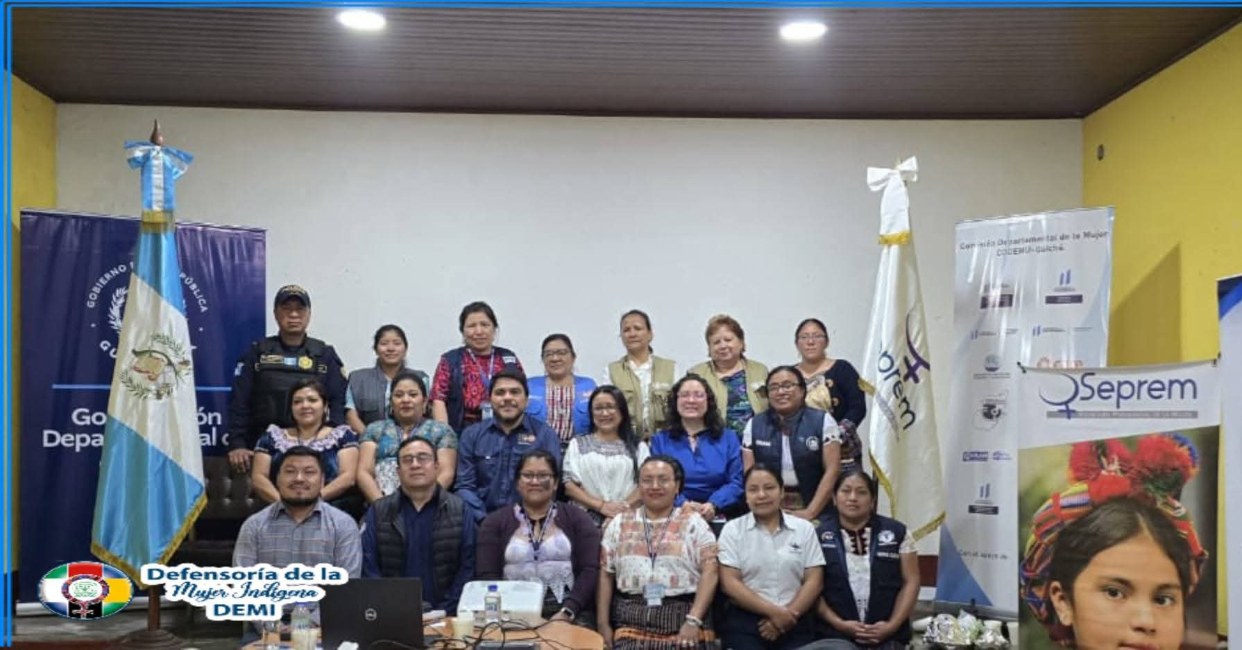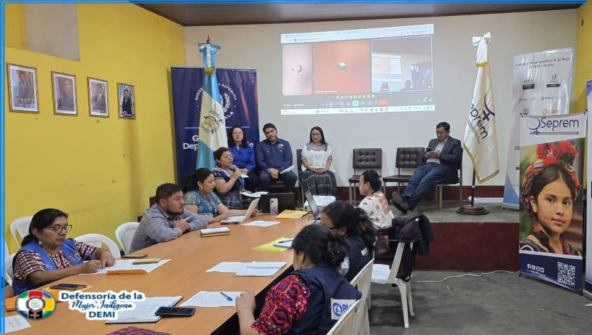
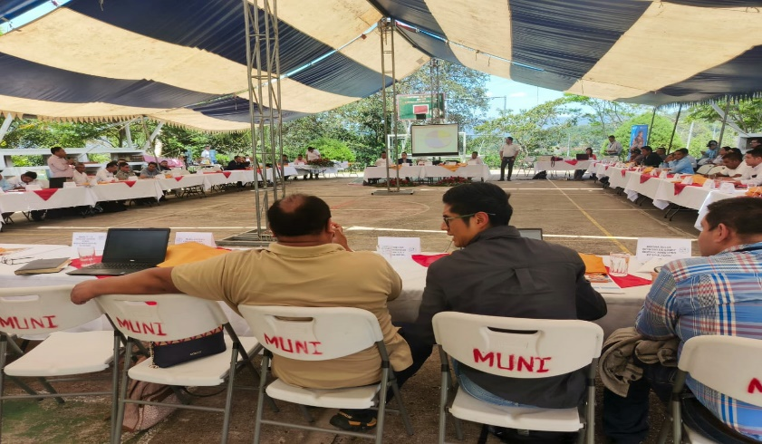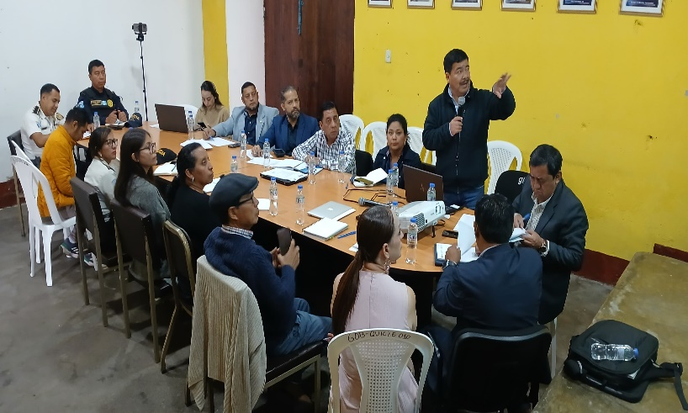

SEDE REGIONAL DE IZABAL.
No. | LUGAR | ACTIVIDAD | FECHA | RESULTADO
1 | Puerto Barrios | Participación en reunión de Unidad técnica departamental | 01//07/2025 | análisis y dictamen interinstitucional sobre las propuestas de proyectos municipales 2026.
2 | Puerto Barrios | Participación en CODEDE departamental Izabal. | 02/07/2025 | Participación en reunión de CODEDE, departamental de Izabal, en donde se aprobaron las propuestas municipales sobre proyectos de Consejos de Desarrollo para el 2026.
3 | El Estor Izabal | Visita a la Municipalidad de El Estor Izabal | 03/07/2025 | Se dio seguimiento a la solicitud planteada al alcalde Municipal para poder dotar de láminas a la comunidad Buena Vista, para el techo de un ambiente que se utilizara como escuela comunitaria.
4 | Puerto Barrios. | Elaboración y entrega de documentos oficiales a PNC, Puerto Barrios | 04/07/2025 | Se elaboro documento requerido por la PNC, en referencia al desalojo programado para el 9 de julio 2025 en la Lotificación Loma Verde Puerto Barrios.
5 | Puerto Barrios | Trabajos de Oficina, elaboración de informes requeridos por el Juzgado de Livingston y policía Nacional Civil de Puerto Barrios | 07/07/2025 | 1.Se elaboraron los informes requeridos por el Juzgado de Paz de Livingston, relacionados con el proceso de desalojo del barrio Creek Chino, Livingston Izabal. 2. Se elaboro el informe requerido por la PNC, de Puerto Barrios, relacionado con el desalojo de la Finca Rio Zarco el Estor Izabal.
6 | Puerto Barrios | Coordinación y participación en reunión para la entrega de alimentos por medida cautelar en Izabal. | 08/07/2025 | Se coordino el desarrollo de la reunión para preparar la logística sobre la entrega de alimentos a las comunidades con medidas cautelares, com. San Miguel Cotoxha, Com. Agua Caliente Lote 9, Com. Buena Vista, todas del Municipio de El Estor Izabal.
7 | Guatemala | Reunión de trabajo Institucional para abordar temas relacionados con atención de Medidas Cautelares valle del Polochic. | 09/07/2025 | Participación en la coordinación de trabajo interinstitucional para abordar temas relacionados a desalojos del valle del Polochic, elaboración de propuestas de atención y seguimiento.
8 | Guatemala | Reunión de Trabajo Interinstitucional para realizar análisis del valle del Polochic. | 10/07/2025 | Reunión para el análisis de casos del Valle del Polochic, coordinado con FAO Y OACNUD. Presentaciones propuestas de atención y seguimiento.
9 | Puerto Barrios | Coordinación de logística para la entrega de alimentos en el Departamento de Izabal, por medida cautelar. | 11/07/2025 | Coordinación con instituciones del Ejecutivo para establecer logística para la entrega de alimentos en el Departamento de Izabal, a desarrollarse en el mes de julio 2025.
10 | Livingston Izabal. | Visita de campo a la Comunidad Chaab’ilch’och, Livingston Izabal. | 14/07/2025 | . coordinación y participación en el proceso de capacitación a mujeres de la comunidad coordinada con SOSEP
11 | El Estor Izabal | Visita de campo a la Comunidad San Miguel El Estor Izabal. | 15/07/2025 | Visita a la Comunidad San Miguel Cotoxja para coordinar y efectuar la entrega de alimentos a 17 familias por Medida cautelar
12 | El Estor Izabal | Segunda Visita de campo a la Comunidad San Miguel El Estor Izabal. | 16/07/2025 | Coordinación y entrega de alimentos a 35 familias de la Comunidad San Miguel por Medida Cautelar.
13 | El Estor Izabal | Tercera Visita de Campo a la Comunidad San Miguel Cotoxja, El Estor Izabal. | 17/07/2025 | Coordinación y entrega de alimentos a 64 familias de la Comunidad San Miguel Cotoxja, en cumplimiento de la medida cautelar 121-2011.
14 | El Estor Izabal. | Participación en reunión de Seguridad alimentaria | 18/07/2025 | Participación en reunión de seguridad Alimentaria en donde se presentaron resultados de las entregas de alimentos por medida cautelar 121-2011, Comunidades de San Miguel Cotoxja.
15 | Puerto Barrios | Participación en reunión de trabajo Interinstitucional | 21/07/2025 | Participación en reunión de trabajo con el Relator de Naciones Unidas en el tema de Vivienda Digna, abordándose el tema de desalojos en Izabal.
16 | Zacapa | Participación en reunión de trabajo interinstitucional | 22/07/2025 | Coordinación y participación en reunión de trabajo con el Señor relator de naciones unidas en el tema de vivienda digna, y conflictividad en el territorio
17 | El Estor Izabal. | Coordinación y participación en entrega de alimentos por Medida Cautelar | 23/07/2025 | Coordinación y participación en la entrega de alimentos por Sentencia de la CIDH a 43 y 23 familias de la Comunidad Agua Caliente Lote 9 el Estor Izabal.
18 | Puerto Barrios Izabal. | Reunión con delegados de CUERPOS DE PAZ INTERNACIONALES. | 24/07/2025 | Participación en reunión para la presentación de delegados de Cuerpos de Paz Internacionales, quienes exponen que estarán trabajando dentro de la Cobertura del Departamento de Izabal, como observadores de procesos relacionados con la Conflictividad.
19 | El Estor, Izabal. | Coordinación de entrega de alimentos por Medida Cautelar | 25/07/2025 | Visita a la Comunidad Buena Vista El Estor Izabal, para realizar la coordinación sobre la entrega de alimentos en cumplimiento del compromiso de gobierno hacia la comunidad entrega que se realizara el día 29 de julio de 2015.
20 | Puerto Barrios Izabal. | Reunión de Consejo de Desarrollo Departamental | 28/07/2025 | Participación en reunión de CODEDE departamental, en donde cada uno de los municipios del Departamento, presento su informe sobre el proceso de cada uno de los proyectos propuestos, así mismo se compartió información sobre la visita del Relator de Naciones Unidas en materia de Vivienda adecuada.
21 | El Estor Izabal | Entrega de alimentos por Medida Cautelar | 29/07/2025 | Coordinación y participación en la entrega de alimentos a la Comunidad Buena Vista El Estor Izabal, en cumplimiento de los compromisos establecidos en el año 2024 Post desalojo de la comunidad.
22 | Puerto Barrios Izabal | Reunión de Seguridad Alimentaria y nutricional Departamental. | 30/07/2025 | Participación en la reunión mensual de CODESAN, en donde se hizo la presentación del informe sobre las capacitaciones desarrolladas por COPADEH, FAO Y OACNUD, en temas de atención a desalojos, y apoyo humanitario.
23 | Puerto Barrios Izabal. | Proceso de capacitación a delegados departamentales de Izabal | 31/07/2025 | Coordinación y participación en el proceso de capacitación y/o socialización de la propuesta de monitoreo que se pondrá en practica en temas de Derechos Humanos. (Desalojos, Medidas Cautelares etc.)

SEDE REGIONAL DE SAN PEDRO SOLOMA, HUEHUETENANGO.
No. | LUGAR | ACTIVIDAD REALIZADA | RESULTADO
01 | Aldeas Chacula y las Palmas, Nentón Huehuetenango. | Seguimiento de mesa con lideres de las comunidades de las Palmas y Chacula del municipio de Nentón. Caso de limites comunales y distribución de agua en ambas comunidades. | Despues de una jornada completa de dialogar con los comunitarios se llego a la conclusión que ninguno de los representantes comunales sedio con alguna propuesta aceptable para ambos por lo que la señora gobernadora les manifestó que como MEDESACH, se tomaría la definición de no más dialogo y que se dirigieran a los órganos legales correspondientes.
02 | Oficinas de la secretaria Privada de la Presidencia, Huehuetenango | Reunión de coordinación con el personal de la secretaria de la Presidencia. Para realizar la priorización de casos donde se encuentran varios derechos específicos vulnerados en los diferentes municipios de Huehuetenango. | A través de una jornada de trabajo se logró la coordinación de acciones especificas en el caso de limites intermunicipales entre San Mateo Ixtatan y Santa Cruz Barillas.
03 | Salón de Gobernación, Huehuetenango. | Participación en reunión con el coordinador regional Quiche Huehuetenango de la SVET, para coordinar actividades en pro de los Derechos de los y las Huehuetecas. | A través de la coordinación realizada con personal de la SVET, se logró que la COPADEH pueda integrarse y ser parte de la comisión departamental de la SVET y desde allí promover el respeto y la vigencia de los derechos humanos de los grupos vulnerables.
04 | salón de Gobernación, Huehuetenango | Participación en la Comisión Departamental de la Mujer, para realizar la presentación de los Derechos específicos de la mujer. | Se logro concientizar a los y las representantes de las diferentes instituciones que conforman la comisión de la importancia que tiene la mujer en los diferentes roles sociopolíticos del país; así como sus derechos como persona y que deben ser respetados.
05 | Sede Fondo de Tierras, Huehuetenango. | Seguimiento de reunión de coordinación con la delegada el fondo de tierras, donde se traro el tema de derecho a la tierra debido a un caso denominado Yulwitz Chiquito, del municipio de Santa Cruz Barillas que necesita establecer claridad para beneficiarse de la compra de una nueva finca para sus comunitarios. | Durante una jornada de trabajo se logró identificar la ubicación del expediente del caso de parte del fondo de tierras y establecer una ruta viable para que el fondo de tierras pueda iniciar con los trámites para los comunitarios y hacer una nueva adquisición de finca.
06 | Huehuetenango. | Participación en seguimiento mesa de diálogo para la búsqueda de una solución a través de la vía del dialogo construcción redes líneas eléctricas de distribución, caserío nueva Esperanza, aldea Tzabal, San Sebastián Huehuetenango. | . La reunión se realizó de manera hibrida, los representantes de la  comunidad Nueva Esperanza, estuvieron presentes, así como los  representantes de ENERGUATE y demás Instituciones; mientras que los  representantes del INDE, ENERGUATE y de la empresa L7 fue de manera  virtual. Y como resultado se acuerda y asume el compromiso de realizar la descarga o energización  de la obra para el día viernes 28 de agosto de 2025, para lo cual se solicita de  la buena disposición y voluntad de ENERGUATE. (siempre y cuando se  cumplan con las correcciones indicadas).
07 | Gobernación Departamental, Huehuetenango. | Participación en la reunión mensual de la COPADAMIR en coordinación con CONAMIGA, para dar seguimiento al POA 2025. | A través de la reunión correspondiente al mes de junio se logró que las diferentes instituciones que participamos dentro de esta mesa establezcan acciones de apoyo humanitaria. además, se logró que los integrantes de la comisión se comprometan a realizar jornadas de concientización en sus municipios donde tengan presencia acerca de los derechos de los migrantes.
08 | Gobernación Departamental. | Participación en reunión de coordinación para la búsqueda de estrategias de manejo de bloqueos programados por el magisterio a nivel departamental | Durante 2 jornadas de trabajo de mas de 5 horas con las instituciones con competencia dentro de la MEDESACH se logro que los maestros dejaran pasar ambulancias, y casos especiales cada determinado tiempo.
09 |  | Coordinar actividades en temática de Derechos Humanos que se llevaran a cabo en los municipios del área norte de Huehuetenango, con la Comisión Departamental de la Mujer ante el CODEDE. | Se logro la programación del desarrollo de 2 jornadas más de información acerca del que hacer institucional ante los consejos municipales de los siguientes municipios: Todos Santos Cuchumatan y San Juan Ixcoy.
ANEXOS
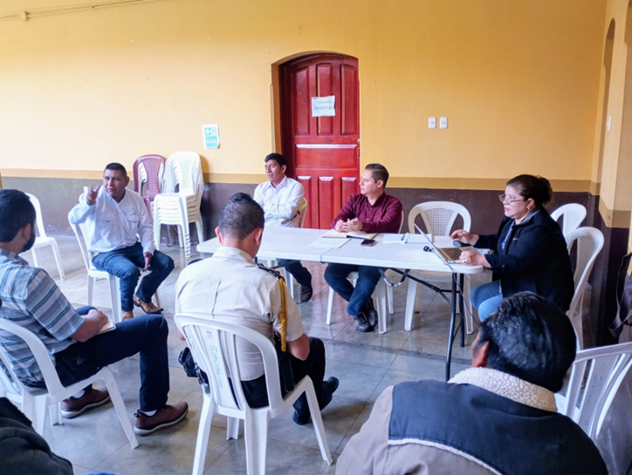
Fotografías de actividades

SEDE REGIONAL DE COBAN, ALTA VERAPAZ
No. | LUGAR | ACTIVIDAD REALIZADA | FECHA | RESULTADO
01 | Salón PROCUDE, San Juan Chamelco | Asistencia y participación en reunión extraordinaria del COMUDE | 01/07/202 | Se tiene presencia en el municipio para temas de albergues los cuales son utilizados en caso de desastres naturales. La COPADEH cumple con asistir a las reuniones convocada con el objeto de lograr coordinaciones en el ámbito de los Derechos Humanos
02 | Sede Regional | Asistencia a Reunión virtual COPADEH-VISAN para la coordinación de entrega de alimentos en favor la comunidad Lalej Quej en Tucuru. | 01/07/2025 | Se quedan establecida la fecha para la entregas de alimentos para el 19 de agosto del año en curso
03 | Tribuna Monja Blanca, Coban | Asistencia y participación reunión extraordinaria del COMUDE | 1/07/2025 | La COPADEH cumple con asistir a las reuniones convocada con el objeto de lograr coordinaciones en el ámbito de los Derechos Humanos
04 | Ministerio Publico, MAGA, PDH, GOBERNACION DEPARTAMENTAL, CODISRA, DEMI, CONRED. | Coordinación, redacción y entrega de invitaciones y seguimiento a las instituciones para logar su participación en la visita del Relator de Naciones Unidas en tema de Vivienda Digna. | 1, 2 y 7 julio | Se logra la confirmación de todas las instituciones invitadas a participar en la reunión programada para el 18 de julio
05 | Sede Regional Coban | Atención a la delegación de la Contraloría General de Cuentas | 02/07/2025 | La COPADEH, cumple ante la contraloría General de Cuentas en responder la encuesta presentada.
06 | Sede Regional, Coban. | Levantamiento del inventario de los bienes que se encuentran dentro de las instalaciones, actividad realizada conjuntamente entre el Encargado de Sede y la persona encargada de inventarios de oficinas centrales | 04/07/2025 | Se cuenta con un inventario actualizado de los bienes que se encuentran dentro de la Sede Regional.
07 | Gobernación Departamental | Asistencia a la inauguración de la oficina de Atención a la Conflictividad de Gobernación Departamental | 08/07/2025 | El departamento de Alta Verapaz cuenta dentro del Gobernación Departamental oficina permanente para la atención de conflictos agrarios, sociales y ambientales.
08 | Ciudad de Guatemala | Asistencia y participación en programada por COPADEH y FAO | 09 10 y 11 JULIO | Se da atención en temas de desalojos y medidas cautelares en cumplimiento y verificación a la vulneración de Derechos humanos.
09 | Fábrica de Municiones | Reunión comandante de la Fábrica de Municipios del Ejército de Guatemala. Esta reunión se llevó a cabo a invitación recibida por parte del comandante quien está interesado en que el personal de la fábrica reciba charlas, talleres sobre Derechos Humanos. | 15/07/2025 | Se quedó al a espera de la solicitud formal para poder trasladarla a DIFOPAZ y realizar los eventos que solicita la fábrica de municipios.
10 | Oficinas de APODIP, Teleman, Panzos. | Acompañamiento conjuntamente con FAO a mesa de dialogo entre Defensores de La Naturaleza y las comunidades de Rio Blanco y Tres Arroyos.. | 16/07/2025 | Al llegar al lugar fui informado que la mesa de diálogo había sido suspendida, pero no por un error por parte de Defensores de la Naturaleza no fuimos notificados que había sido suspendida; la reunión fue reprogramada para el 31 de agosto.
11 | Centro de Acopio, Santa Catalina la Tinta | Asistencia y acompañamiento a jornada de inscripción de nacimientos, defunciones y enrolamiento, de personas de las comunidades que tiene a su favor la medida cautelar No. 121-11 | 17/07/2025 | Se logra la inscripción de nacimientos de niños que un no contaban con el accedo al derecho humano de tener un nombre y apellido y con ello se reduce el sub registro en esas comunidades
12 | Sede Regional de Coban. | Reunión con extensionistas del VISAN | 18/07/2025 | Quedan coordinadas las jornadas de entrega de alimentos, dentro de las medidas cautelares que hay en Alta Verapaz.
13 | Gobernación Departamental | Acompañamiento al Relator de Naciones Unidas en tema de vivienda digna. Se lleva a cabo reunión con las instituciones que el relator solicito | 18/07/2025 | El Relator de naciones Unidas, logra recoger la información solicitada a cada una de las instituciones participantes en la reunión y con ello la Sede Regional cumple con lo solicitado por DIDEH.
14 | Comunidad Rio Polochic II, Panzos. | Acompañamiento, verificación y entrega de alimentos | 22/07/2025 | Se le da cumplimiento a la medida cautelar No. 121-11 a favor de 54 familias beneficiarias de la medida, el alimento entregado corresponde al periodo de julio a diciembre del año en curso.
15 | Comunidad Nueva Santa María, Panzos | Acompañamiento, verificación y entrega de alimentos | 22/07/2025 | Se le da cumplimiento a la medida cautelar No. 121-11 a favor de 37 familias beneficiarias de la medida, el alimento entregado corresponde al periodo de julio a diciembre del año en curso.
16 | Parcelamiento Nueva Jerusalén el Rodeo, Panzos. | Acompañamiento, verificación y entrega de alimentos | 23/07/2025 | Se le da cumplimiento a la medida cautelar No. 121-11 a favor de 57 familias beneficiarias de la medida, el alimento entregado corresponde al periodo de julio a diciembre del año en curso.
17 | Comunidad Bella Flor, Panzos | Acompañamiento, verificación y entrega de alimentos | 23/07/2025 | Se le da cumplimiento a la medida cautelar No. 121-11 a favor de 11 familias beneficiarias de la medida, el alimento entregado corresponde al periodo de julio a diciembre del año en curso.
18 | Comunidad Nueva Semuy Chachilla, Panzos | Acompañamiento, verificación y entrega de alimentos | 23/07/2025 | Se le da cumplimiento a la medida cautelar No. 121-11 a favor de 19 familias beneficiarias de la medida, el alimento entregado corresponde al periodo de julio a diciembre del año en curso.
19 | Comunidad San José El Tesoro | Monitoreo en la entrega de alimentos | 22/07/2025 | Se da cumplimiento con el compromiso del Estado de Guatemala de entregar alimentos a esta comunidad quienes fueron desalojas en el año diciembre del 2024, siendo 30 familias las beneficiadas.
20 | Comunidad 8 de Agosto, Panzos | Monitoreo en la entrega de alimentos | 24/07/2025 | Se le da cumplimiento a la medida cautelar No. 121-11 a favor de 10 familias beneficiarias de la medida, el alimento entregado corresponde al periodo de julio a diciembre del año en curso.
21 | Caserío Rio Frio, Panzos | Monitoreo en la entrega de alimentos | 24/07/2025 | Se le da cumplimiento a la medida cautelar No. 121-11 a favor de 58 familias beneficiarias de la medida, el alimento entregado corresponde al periodo de julio a diciembre del año en curso.
22 | Comunidad Sauce Sur | Monitoreo en la entrega de alimentos | 24/07/2025 | Se le da cumplimiento a la medida cautelar No. 121-11 a favor de 49 familias de la comunidad Sauce sur y 02 familias de la comunidad Miralvalle, beneficiarias de la medida, el alimento entregado corresponde al periodo de julio a diciembre del año en curso.
23 | Comunidad Tinajas, Panzos | Monitoreo en la entrega de alimentos | 25/07/2025 | Se le da cumplimiento a la medida cautelar No. 121-11 a favor de 19 familias beneficiarias de la medida, el alimento entregado corresponde al periodo de julio a diciembre del año en curso.
24 | Comunidad de Paraná, Panzos | Monitoreo en la entrega de alimentos | 25/07/2025 | Se le da cumplimiento a la medida cautelar No. 121-11 a favor de 55 familias beneficiarias de la medida, el alimento entregado corresponde al periodo de julio a diciembre del año en curso.
25 | Comunidad la Isla, Panzos. | Monitoreo en la entrega de alimentos | 25/07/2025 | Se le da cumplimiento a la medida cautelar No. 121-11 a favor de 09 familias beneficiarias de la medida, el alimento entregado corresponde al periodo de julio a diciembre del año en curso
26 | Parcelamiento Pancuz, San Miguel Tucurú | Acompañamiento, verificación y entrega de alimentos | 29/07/2025 | Se le da cumplimiento a la medida cautelar No. 121-11 a favor de 62 familias beneficiarias de la medida, el alimento entregado corresponde al periodo de julio a diciembre del año en curso.
27 | Comunidad Agua Caliente, Panzos. | Acompañamiento, verificación y entrega de alimentos | 29/07/2025 | Se le da cumplimiento a la medida cautelar No. 121-11 a favor de 08 familias beneficiarias de la medida, el alimento entregado corresponde al periodo de julio a diciembre del año en curso.
28 | Comunidad Punto 15, Panzos | Acompañamiento, verificación y entrega de alimentos | 29/07/2025 | Se le da cumplimiento a la medida cautelar No. 121-11 a favor de 14 familias beneficiarias de la medida, el alimento entregado corresponde al periodo de julio a junio del año en curso.
29 | Oficinas de APODIP, Teleman, Panzos. | Acompañamiento conjuntamente con FAO a mesa de dialogo entre Defensores de La Naturaleza y las comunidades de Rio Blanco y Tres Arroyos.. | 31/07/2025 | Se da por retoma la negociación entre las comunidades y defensores de la Naturaleza y se llega a los siguientes compromisos:  - Compartir mapas y documentos técnicos del área disponible para la compra venta, a la empresa que realizara la medición.  - Los representantes de las comunidades consultaran sobre la servidumbre de paso a favor de la Municipalidad de Panzos.  - Mantener comunicación entre las comunidades para avanzar con la delimitación territorial y formalización del acta de buena voluntad.  - Seguimiento institucional y coordinación de las próximas reuniones.  - Realizar un proceso de fortalecimiento a las 3 comunidades en prevención y atención a la conflictividad.
30 | Policía Nacional Civil, Ministerio Publico | Evacuación de pronunciamientos o requerimientos durante el mes juliol por temas de desalojos | JULIO | Se dan cumplimiento los requerimientos solicitados, haciendo hincapié en el respeto a los Derechos Humanos y el cumplimiento a Protocolos y Estándares en materia de Derechos Humanos en los desalojos.
31 | Sede Regional | Elaboración de informes (mensual, metas físicas y actividades), planificaciones, recepción de requerimientos, asistencias de mes y liquidación y solicitud de combustible | JULIO | Se cumple con dar respuesta a todos los requerimientos requeridos durante el mes.

SEDE REGIONAL DE SALAMÁ, BAJA VERAPAZ
No. | LUGAR | ACTIVIDAD REALIZADA | FECHA | RESULTADO
1 | Salamá, Baja Verapaz | Redacción de informe mensual, semanal y asistencia del mes de junio. | 1, 3/07/2025 | Se traslado el informe mensual, semanal y asistencia del mes de junio a la DISER por correspondencia y por correo institucional.
2 | Salamá, Baja Verapaz | Se atendió requerimiento de DISERDIDEH para entregar oficio de la Dirección de Vigilancia y Promoción de Derechos Humanos dirigido al Gobernador Departamental para programar reunión para abordar el caso de la Masacre de Plan de Sánchez Vs. Guatemala. | 2/07/2025 | Se entregó el oficio a la Gobernación Departamental la cual se trasladó vía correo institucional a la DIDEH.
3 | Salamá, Baja Verapaz | Se recibió visita de la Contraloría General de Cuentas quienes estaban realizando una verificación del personal de la institución. | 2/07/2025 | Se atendió la visita de la  Contraloría General de Cuentas.
4 | Salamá, Baja Verapaz | Se realizaron gestiones administrativas para solicitud de vacaciones pendientes del período 2024. | 3/07/2025 | Se traslado por correspondencia a la sede central la solicitud de vacaciones pendientes del período 2024.
5 | Salamá, Baja Verapaz | Atender solicitud de traslado de los informes ejecutivos y de meta física solicitados por el Director de Sedes Regionales. | 4/07/2025 | Se trasladaron los informes ejecutivos y de meta física solicitados por el Director de Sedes Regionales.
6 | Salamá, Baja Verapaz | Verificar la entrega de alimentos en beneficio de la comunidad Panchisivic del municipio de Purulhá, Baja Verapaz a través del comedor social móvil por el MIDES. | 7/07/2025 | Mediante comunicación con un representante de la comunidad se verificó la entrega de alimentos.
7 | Rabinal, Baja Verapaz | Atender reunión relacionada a la socialización del Programa Nacional de Educación Ambiental Integral Formal y no Formal de la Política Pública de Reparación a las comunidades afectadas por la Construcción de la Hidroeléctrica Chixoy por el Ministerio del Ministerio de Educación en las instalaciones de ADIVIMA en el municipio de Rabinal. | 8/07/2025 | Los representantes del Ministerio de Educación indicaron que las modificaciones realizadas al proyecto son mínimas y que no afectan la esencia del mismo como tal, sin embargo, se indicó que este documento todavía puede modificarse. El representante de COCAHICH indicó que previo a emitir una nueva carta de consentimiento se

 |  |  |  | realizara un análisis con los cambios presentados. Como COPADEH se le solicitó al representante de COCAHICH que esa carta pueda trasladarse a la DIDEH. Se estará a la espera de la siguiente reunión para conocer la presentación definitiva del proyecto la cual se realizará con las altas autoridades.
8 | Salamá, Baja Verapaz | Redacción de informes ejecutivos y de meta física. | 9/07/2025 | Se redactaron algunos informes ejecutivos y de meta física.
9 | Salamá, Baja Verapaz | Se atendió la solicitud de DISER para el traslado de informes de meta física. | 10/07/2025 | Se trasladaron los informes de meta física mediante correo institucional según requerimiento.
10 | Salamá, Baja Verapaz | Se realizaron las gestiones administrativas para solicitud de vacaciones del período 2024. | 10/07/2025 | Se realizo la justificación de solicitud de vacaciones según requerimiento.
11 | Salamá, Baja Verapaz | Se atendió visita de la brigada de internacional de paz. | 11/07/2025 | Se dio a conocer el trabajo que hace la COPADEH a nivel departamental en el marco de los derechos humanos.

12 | Salamá, Baja Verapaz | Se atendió comunicación del representante de la comunidad Dos Fuentes beneficiarios de la medida cautelar 306-20 del municipio de Purulhá, Baja Verapaz. | 11/07/2025 | Se le indicó al representante que debe redactar una solicitud de apoyo a la DIDEH para que se le pueda dar trámite a su requerimiento ante el FODES.
13 | Salamá, Baja Verapaz | Se dio respuesta a los oficios de acompañamiento en manifestaciones y bloqueos por el Sindicato de trabajadores del Magisterio de Guatemala dirigidas por la PNC. | 11/07/2025 | Se respondió mediante oficio y se presentó ante la PNC la respuesta relacionada a las solicitudes de apoyo en las manifestaciones y bloqueos por el sindicato de trabajadores del magisterio de Guatemala.
14 | Salamá, Baja Verapaz | Se atendió la solicitud de DISER para la gestión del cobro de viáticos del mes de mayo. | 15/07/2025 | Se mando por correspondencia a la sede central el formulario y la boleta del banco CHN del cobro de viáticos del mes de mayo.
15 | Salamá y  Rabinal, Baja Verapaz | Se atendió el requerimiento de apoyo de la DIDEH para la entrega de oficios dirigidos al gobernador departamental y para el alcalde municipal de Rabinal Baja Verapaz. | 21/07/2025 | Se entregaron los oficios y se trasladaron los mismos con firma y sello de recibido a la DIDEH.
16 | Cobán, Alta Verapaz | Se dio el acompañamiento en la verificación de entrega de alimentos a favor de la comunidad el Paraje el | 22/07/2025 | Se verifico la entrega de 408 raciones de alimento en atención a la Medida Cautelar dictada a

 |  | Recuerdo San Pascual quienes son beneficiarios de la medida cautelar 121-11 del municipio de Cobán, Alta Verapaz. |  | favor de 68 beneficiarios, las raciones se conformaron de la siguiente manera: 06 bolsas de frijol negro de 5 lbs; 4 bolsas de arroz blanco de 5 libs; 1 bolsa de harina de maíz nixtamalizada de 25 lbs; 2 botellas de aceite vegetal de 800ml; 3 bolsas de hojuelas de avena de 1kg; 5 bolsas de azúcar de 500gr; 4 bolsas de harina de maíz y soya fortificada de 900 gr, cada familia recibió la cantidad de 6 raciones completas.
17 | Purulhá, Baja Verapaz | Se atendió al representante de la comunidad Dos Fuentes beneficiarios de la Medida Cautelar 306-20 para gestionar insumos ante el FODES del Ministerio de Desarrollo Social. | 23/07/2025 | Se remitió a la DISER el oficio y la solicitud de apoyo para su entrega a la DIDEH.
18 | Salamá, Baja Verapaz | Se atendió requerimiento de la encargada de género en funciones de la Unidad de Género de la COPADEH para la inscripción a cursos de la ONU  MUJERES. | 24/07/2025 | Se realizó la inscripción de algunos cursos según el requerimiento de la Unidad de Género.

19 | Tactic, Alta Verapaz | Se dio acompañamiento en la verificación de entrega de alimentos a favor de la comunidad la Cumbre Sa´kuxha quienes son beneficiarios de la medida cautelar 44-18 del municipio de Tactic, Alta Verapaz. | 25/07/2025 | Se verifico la entrega de 114 raciones de alimentos para la atención a la medida cautelar dictada a favor de la comunidad Aldea la Cumbre Sa´kuxha, las raciones se conformaron de la siguiente manera: 684 bolsas de frijol negro de 5 lbs; 456 bolsas de arroz blanco de 5 lbs; 114 bolsas de harina de maíz nixtamalizada de 25 lbs; 228 botellas de aceite vegetal de 800ml; 342 bolsas de avena en hojuelas de 1kg; 570 bolsas de azúcar fortificada de 500 grs y 456 bolsas de mezcla de harina de maíz y soya fortificada de 900 grs. Se realizó la entrega de 6 raciones de alimento a las 19 familias.
20 | Agua Fría, El Quiché | Se dio acompañamiento en la ceremonia maya en conmemoración de las víctimas de la masacre acaecida en el caserío Agua Fría del departamento de El Quiché, a | 28/07/2025 | Se dio acompañamiento a la ceremonia maya en conmemoración de la víctimas de la masacre acaecida en el caserío Agua Fría de El Quiché.
21 | Salamá, Baja Verapaz | Atender requerimiento de DISER.  requerimiento de la DIDEH | 29/07/2025 | Se atendió el requerimiento solicitado por el área de comunicación estratégica.
22 | Rabinal, Baja Verapaz | Se dio acompañamiento en la entrega de alimentos a favor de los beneficiarios de la sentencia de Río Negro Vs. Guatemala en su primera representación a cargo del VISANMAGA en el municipio de Rabinal, Baja Verapaz. | 30/07/2025 | Se verificó la entrega de alimentos a favor de las comunidades y las raciones consistieron en lo siguiente: 6 bolsas de frijol negro de 5lbs; 4 bolsas de arroz blanco de 5 lbs; 1 bolsa de harina de maiz nixtamalizada de 25 lbs; 2 botellas de aceite vegetal de 800 mililitros; 3 bolsas de hojuelas de avena de 1 kg; 5 bolsas de azúcar de 500 grs y 4 bolsas de 900 grs de mezcla de harina de maíz y soya fortificada, recibido cada beneficiario un total de 12 raciones completos.
23 | Salamá, Baja Verapaz | Se trasladó oficio de solicitud de apoyo del representante de la comunidad Dos Fuentes beneficiarios de la Medida Cautelar 306-20 para | 31/07/2025 | Se traslado por correspondencia el oficio y la solicitud a la DISER central.
 |  | que se gestione el apoyo en el requerimiento de insumos ante el FODES del Ministerio de Desarrollo Social.

